Récapitulatif du projet

1) Nombre de diapositives : 29

2) Nombre de diapositives:
Diapositive1 : 11.00sec
Diapositive2 : 10.00sec
Diapositive3 : 7.10sec
Diapositive4 : 9.00sec
Diapositive5 : 14.20sec
Diapositive6 : 13.00sec
Diapositive7 : 5.70sec
Diapositive8 : 17.00sec
Diapositive9 : 6.10sec
Diapositive10 : 8.60sec
Diapositive11 : 3.40sec
Diapositive12 : 3.40sec
Diapositive13 : 3.40sec
Diapositive14 : 15.00sec
Diapositive15 : 8.60sec
Diapositive16 : 15.60sec
Diapositive17 : 13.80sec
Diapositive18 : 4.90sec
Diapositive19 : 9.60sec
Diapositive20 : 6.60sec
Diapositive21 : 16.10sec
Diapositive22 : 6.00sec
Diapositive23 : 13.40sec
Diapositive24 : 6.60sec
Diapositive25 : 11.00sec
Diapositive26 : 12.00sec
Diapositive27 : 4.60sec
Diapositive28 : 18.00sec
Diapositive29 : 5.00sec

3) Durée totale du projet : 278.70sec

4) Options de début et de fin utilisées:

a) Ecran de chargement : Aucun
b) Protection par mot de passe : Non
c) Date d’expiration du projet : Aucun
d) Fondu en entrée de la première diapositive : Non
e) Fondu en sortie sur la dernière diapositive : Non
f) Action en fin de projet : Arrêter le projet

5) Préférences utilisées:

a) Options de sortie utilisées:
a) Compression de séquence avancée : Oui
b) Compresser le fichier SWF compilé : Oui
c) Inclure les métadonnées de serveur Adobe Connect : Non
d) Conformité à la Section 508 : Oui
e) Images par seconde : 30

b) Effets visuels et audio:
a) Qualité des images JPEG : 80%
b) Inclure la souris lors de la génération du projet : Oui
c) Inclure les données audio lors de la génération du projet : Oui
d) Jouer le son de frappe pour les enregistrements de saisie : Oui

6) Audio d’arrière-plan : Aucun

7) Paramètres de score:

a) Nom du quiz : Quiz
b) Exigences du quiz : Facultatif : l’utilisateur peut ignorer ce quiz.
c) Paramètres du quiz :
a) Autoriser le déplacement en arrière : Oui
b) Afficher le score à la fin du quiz : Non
c) Autoriser l’utilisateur à réviser le quiz : Non
d) Afficher la progression : Oui
d) Options de réussite/d’échec :
a) Nombre total de repères requis pour réussir : 80%
b) Note suffisante-Action : Continuer
c) Note insuffisante-Action : Continuer
d) Nombre de tentatives : 1

8) Nombre de diapositives masquées : Aucun

Slide1
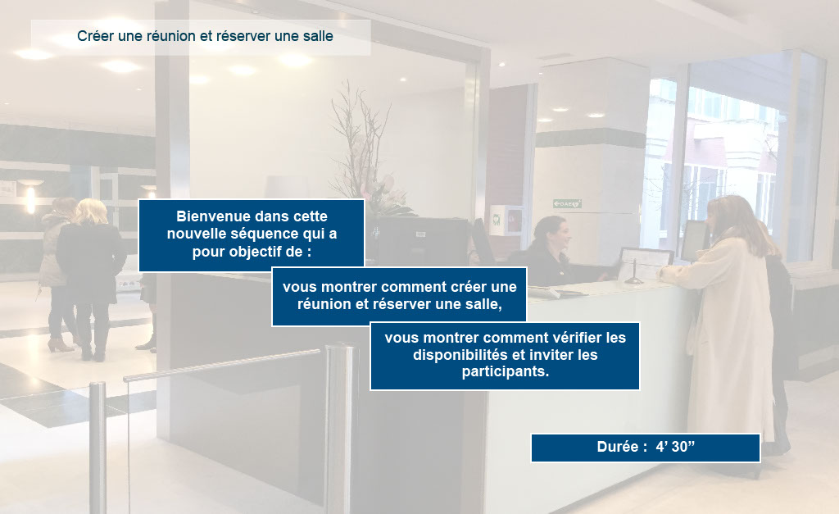
Propriétés:
Durée d’affichage : 11.00sec
Transition : Fondu
Navigation : Arrêter le projet
Audio : Aucun

Objets:
1) Image : C:\Users\Formation4\Desktop\OPI Image ecrans\Photos Hall OPIEVOY (15).jpg

Slide2
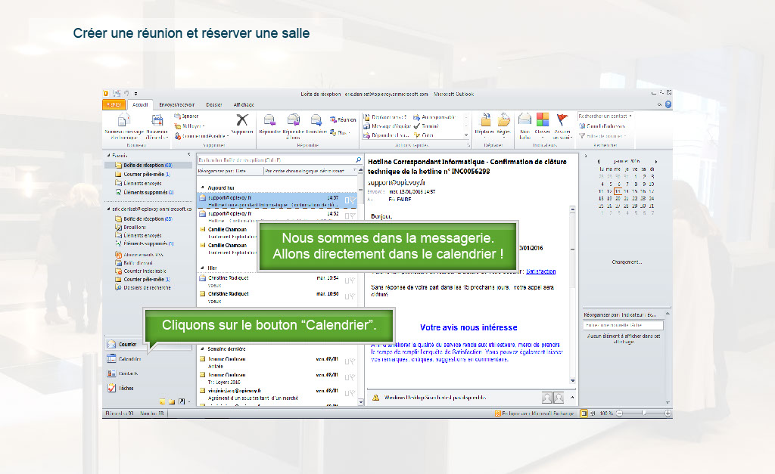
Propriétés:
Durée d’affichage : 10.00sec
Transition : Fondu
Navigation : Aucune action
Audio : Aucun

Objets:
1) Image : C:\Users\Formation4\Desktop\OPI Image ecrans\Photos Hall OPIEVOY (15).jpg
2) Image : C:\Users\Formation4\Desktop\OPI Image ecrans\Image ecrans suite storybd 2\Ecran principal outlook.png
3) Légende de texte : Nous sommes dans la messagerie. Allons directement dans le calendrier !
4) Légende de texte : Cliquons sur le bouton “Calendrier”.
5) Elément de souris

Slide3
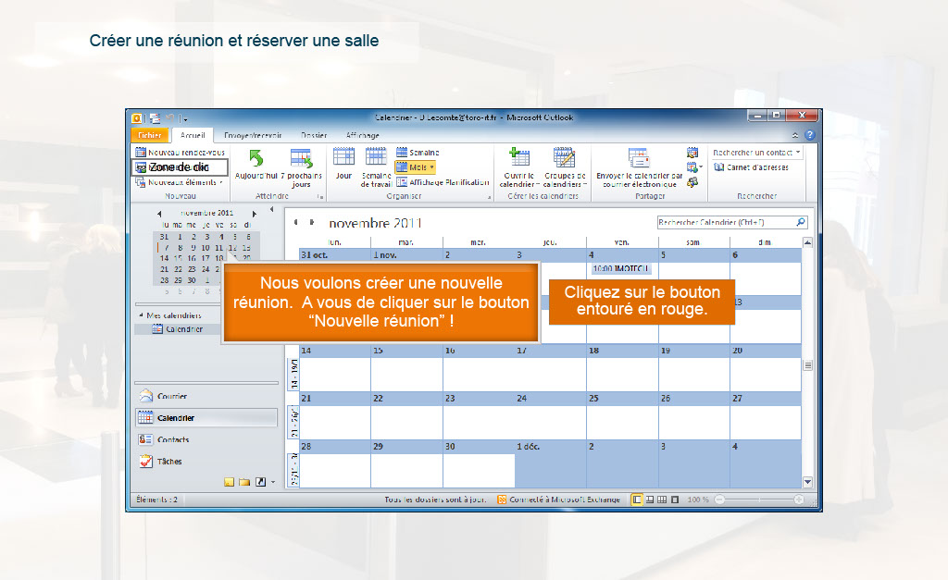
Propriétés:
Durée d’affichage : 7.10sec
Transition : Fondu
Navigation : Aucune action
Audio : Aucun

Objets:
1) Image : C:\Users\Formation4\Desktop\OPI Image ecrans\Photos Hall OPIEVOY (15).jpg
2) Image : C:\Users\Formation4\Desktop\OPI Image ecrans\créer réunion 1.png
3) Elément de souris
4) Légende de texte : Nous voulons créer une nouvelle réunion. A vous de cliquer sur le bouton “Nouvelle réunion” !
5) Zone de surbrillance
6) Zone de clic

Slide4
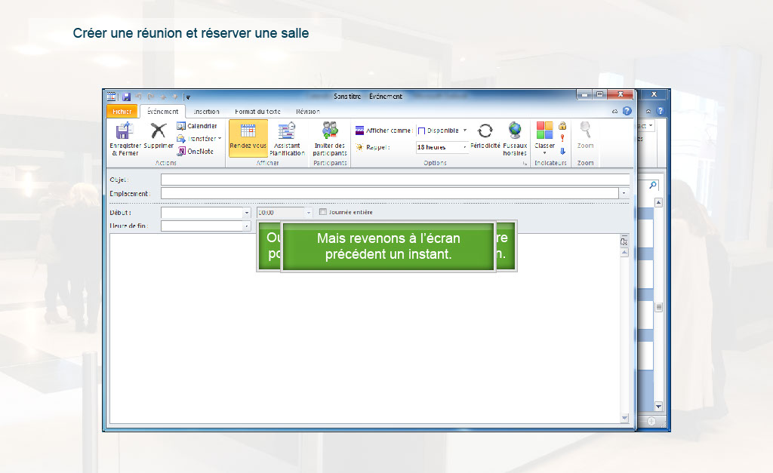
Propriétés:
Durée d’affichage : 9.00sec
Transition : Fondu
Navigation : Aucune action
Audio : Aucun

Objets:
1) Image : C:\Users\Formation4\Desktop\OPI Image ecrans\Photos Hall OPIEVOY (15).jpg
2) Image : C:\Users\Formation4\Desktop\OPI Image ecrans\créer réunion 2.png
3) Image : C:\Users\Formation4\Desktop\OPI Image ecrans\journée entière décochée.PNG
4) Légende de texte : Outlook vient de nous ouvrir une fenêtre pour la création d’une nouvelle réunion.
5) Légende de texte : Mais revenons à l’écran précédent un instant.
6) Elément de souris

Slide5
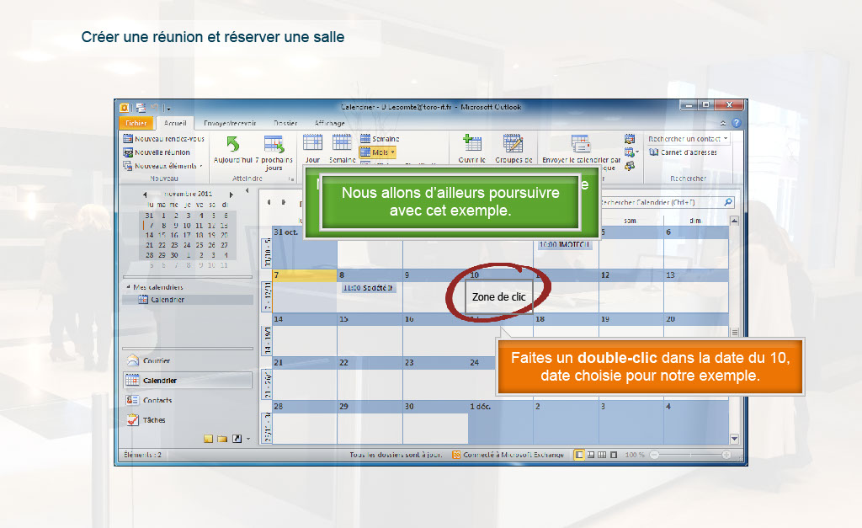
Propriétés:
Durée d’affichage : 14.20sec
Transition : Fondu
Navigation : Aucune action
Audio : Aucun

Objets:
1) Image : C:\Users\Formation4\Desktop\OPI Image ecrans\créer réunion 1.png
2) Elément de souris
3) Image : C:\Users\Formation4\Desktop\OPI Image ecrans\Photos Hall OPIEVOY (15).jpg
4) Légende de texte : Faites un double-clic dans la date du 10, date choisie pour notre exemple.
5) Légende de texte : Nous aurions pu ouvrir directement cette fenêtre de création en faisant un double-clic sur la date choisie.
6) Légende de texte : Nous allons d’ailleurs poursuivre avec cet exemple.
7) Image : C:\Users\Formation4\Desktop\circle-transp-red5.png
8) Zone de clic

Slide6
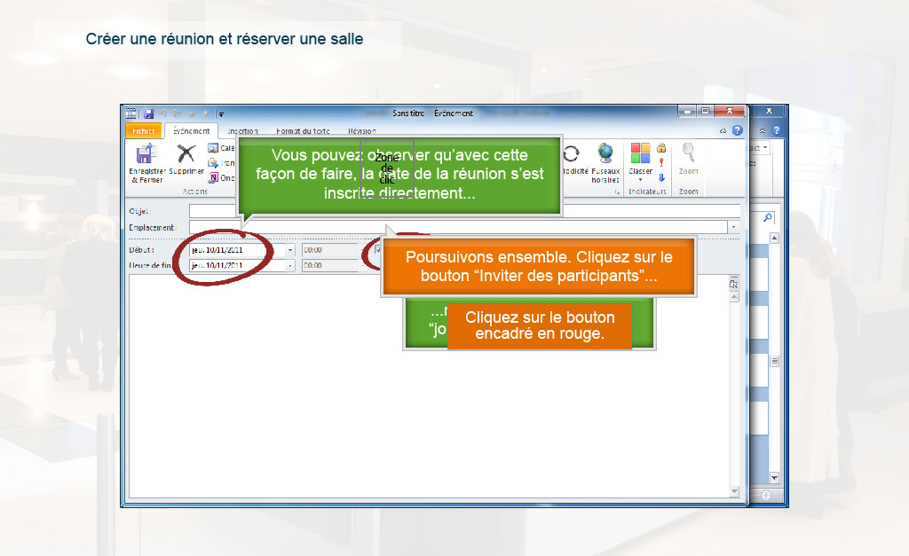
Propriétés:
Durée d’affichage : 13.00sec
Transition : Fondu
Navigation : Aucune action
Audio : Aucun

Objets:
1) Image : C:\Users\Formation4\Desktop\OPI Image ecrans\Photos Hall OPIEVOY (15).jpg
2) Image : C:\Users\Formation4\Desktop\OPI Image ecrans\créer réunion 2.png
3) Légende de texte : Vous pouvez observer qu’avec cette façon de faire, la date de la réunion s’est inscrite directement...
4) Légende de texte : ...mais que la case à cocher “journée entière” est activée.
5) Elément de souris
6) Image : C:\Users\Formation4\Desktop\circle-transp-red5.png
7) Image : C:\Users\Formation4\Desktop\circle-transp-red5.png
8) Légende de texte : Poursuivons ensemble. Cliquez sur le bouton “Inviter des participants”...
9) Zone de surbrillance
10) Zone de clic

Slide7
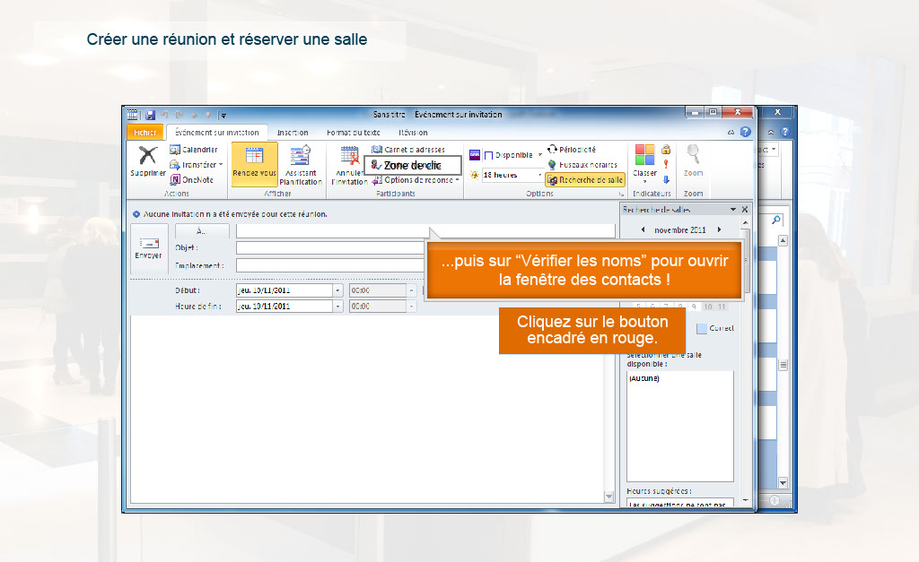
Propriétés:
Durée d’affichage : 5.70sec
Transition : Fondu
Navigation : Aucune action
Audio : Aucun

Objets:
1) Image : C:\Users\Formation4\Desktop\OPI Image ecrans\Photos Hall OPIEVOY (15).jpg
2) Image : C:\Users\Formation4\Desktop\OPI Image ecrans\créer réunion 3.png
3) Elément de souris
4) Légende de texte : ...puis sur “Vérifier les noms” pour ouvrir la fenêtre des contacts !
5) Zone de surbrillance
6) Zone de clic

Slide8
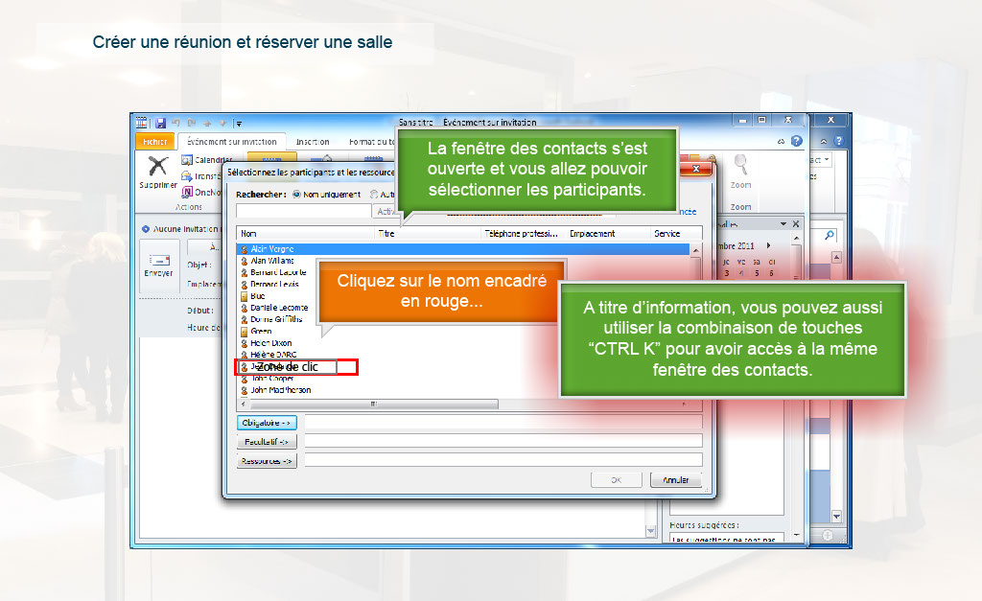
Propriétés:
Durée d’affichage : 17.00sec
Transition : Fondu
Navigation : Aucune action
Audio : Aucun

Objets:
1) Elément de souris
2) Image : C:\Users\Formation4\Desktop\OPI Image ecrans\Photos Hall OPIEVOY (15).jpg
3) Image : C:\Users\Formation4\Desktop\OPI Image ecrans\créer réunion 4.png
4) Légende de texte : Cliquez sur le nom encadré en rouge...
5) Zone de surbrillance
6) Légende de texte : La fenêtre des contacts s’est ouverte et vous allez pouvoir sélectionner les participants.
7) Légende de texte : A titre d’information, vous pouvez aussi utiliser la combinaison de touches “CTRL K” pour avoir accès à la même fenêtre des contacts.
8) Zone de clic

Slide9
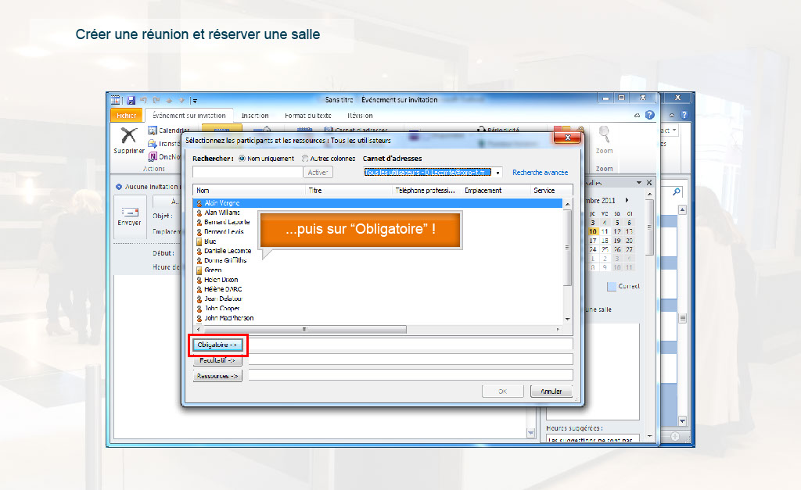
Propriétés:
Durée d’affichage : 6.10sec
Transition : Fondu
Navigation : Aucune action
Audio : Aucun

Objets:
1) Elément de souris
2) Image : C:\Users\Formation4\Desktop\OPI Image ecrans\Photos Hall OPIEVOY (15).jpg
3) Image : C:\Users\Formation4\Desktop\OPI Image ecrans\créer réunion 4.png
4) Légende de texte : ...puis sur “Obligatoire” !
5) Zone de surbrillance
6) Zone de clic

Slide10
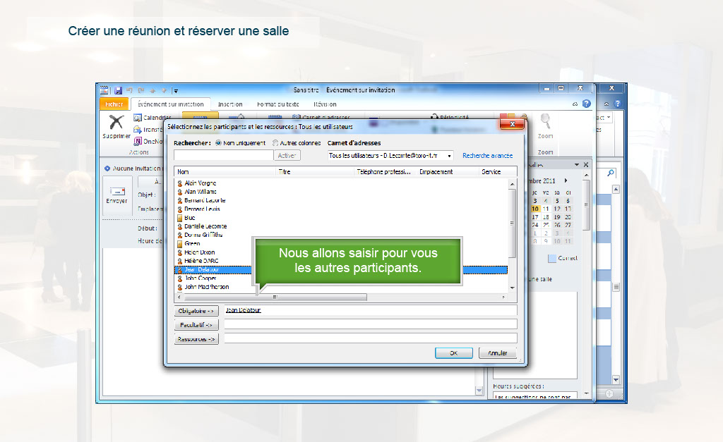
Propriétés:
Durée d’affichage : 8.60sec
Transition : Fondu
Navigation : Aucune action
Audio : Aucun

Objets:
1) Elément de souris
2) Image : C:\Users\Formation4\Desktop\OPI Image ecrans\Photos Hall OPIEVOY (15).jpg
3) Image : C:\Users\Formation4\Desktop\OPI Image ecrans\créer réunion 5.png
4) Légende de texte : Notre participant est bien inscrit dans la liste.
5) Légende de texte : Nous allons saisir pour vous les autres participants.

Slide11
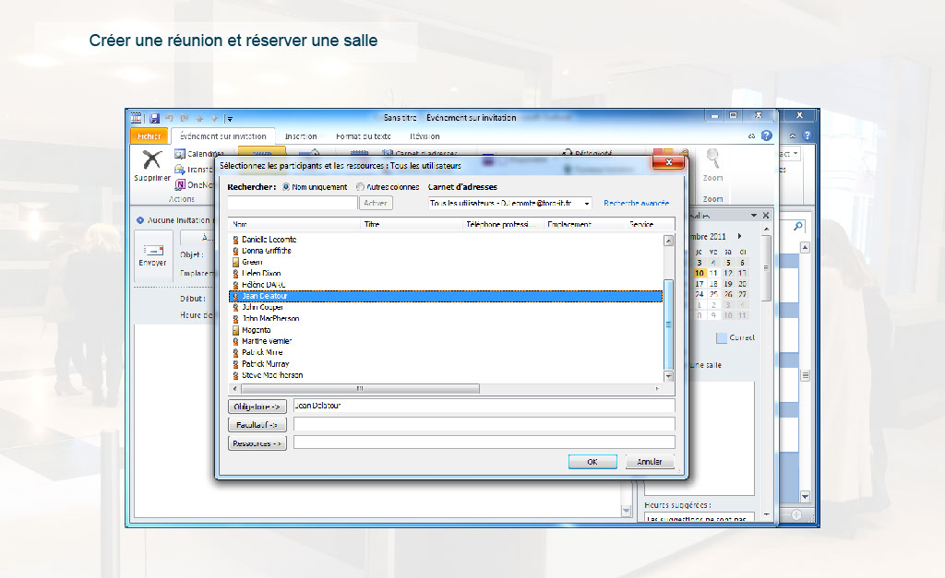
Propriétés:
Durée d’affichage : 3.40sec
Transition : Fondu
Navigation : Aucune action
Audio : Aucun

Objets:
1) Image : C:\Users\Formation4\Desktop\OPI Image ecrans\Photos Hall OPIEVOY (15).jpg
2) Image : C:\Users\Formation4\Desktop\OPI Image ecrans\créer réunion 5.png
3) Image : C:\Users\Formation4\Desktop\OPI Image ecrans\créer réunion 6.png
4) Elément de souris

Slide12
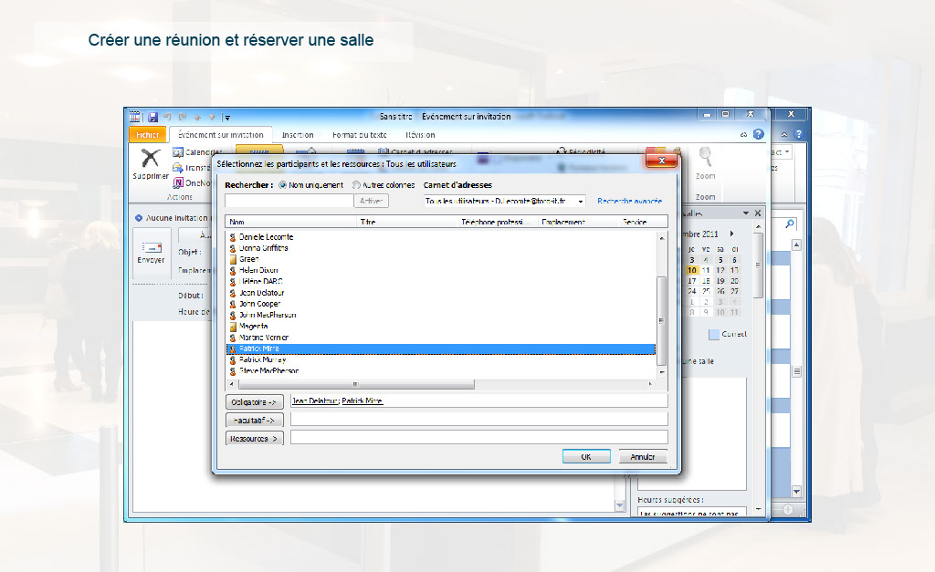
Propriétés:
Durée d’affichage : 3.40sec
Transition : Fondu
Navigation : Aucune action
Audio : Aucun

Objets:
1) Image : C:\Users\Formation4\Desktop\OPI Image ecrans\Photos Hall OPIEVOY (15).jpg
2) Image : C:\Users\Formation4\Desktop\OPI Image ecrans\créer réunion 5.png
3) Image : C:\Users\Formation4\Desktop\OPI Image ecrans\créer réunion 6.png
4) Image : C:\Users\Formation4\Desktop\OPI Image ecrans\créer réunion 7.png
5) Elément de souris

Slide13
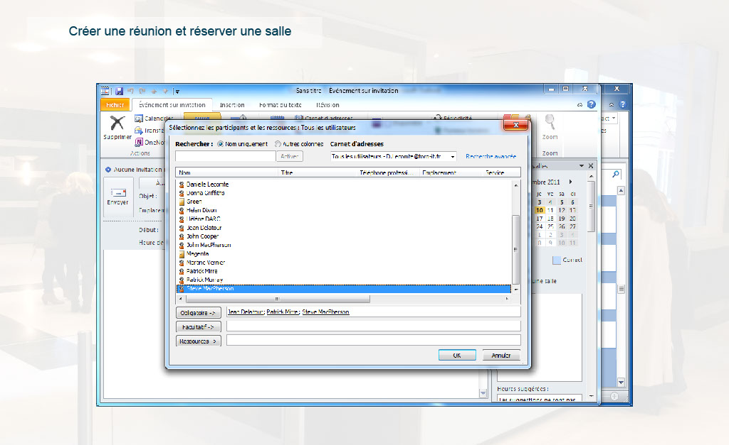
Propriétés:
Durée d’affichage : 3.40sec
Transition : Fondu
Navigation : Aucune action
Audio : Aucun

Objets:
1) Image : C:\Users\Formation4\Desktop\OPI Image ecrans\Photos Hall OPIEVOY (15).jpg
2) Image : C:\Users\Formation4\Desktop\OPI Image ecrans\créer réunion 5.png
3) Image : C:\Users\Formation4\Desktop\OPI Image ecrans\créer réunion 7.png
4) Elément de souris
5) Image : C:\Users\Formation4\Desktop\OPI Image ecrans\créer réunion 8.png

Slide14
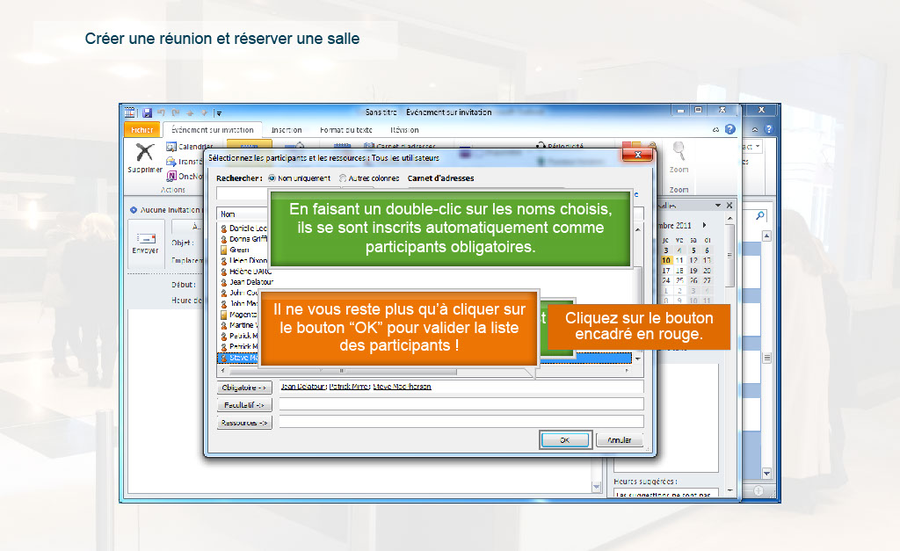
Propriétés:
Durée d’affichage : 15.00sec
Transition : Fondu
Navigation : Aucune action
Audio : Aucun

Objets:
1) Image : C:\Users\Formation4\Desktop\OPI Image ecrans\Photos Hall OPIEVOY (15).jpg
2) Image : C:\Users\Formation4\Desktop\OPI Image ecrans\créer réunion 8.png
3) Elément de souris
4) Légende de texte : Ceci étant fait, notre liste est maintenant complète.
5) Légende de texte : En faisant un double-clic sur les noms choisis, ils se sont inscrits automatiquement comme participants obligatoires.
6) Légende de texte : Il ne vous reste plus qu’à cliquer sur le bouton “OK” pour valider la liste des participants !
7) Zone de surbrillance
8) Zone de clic

Slide15
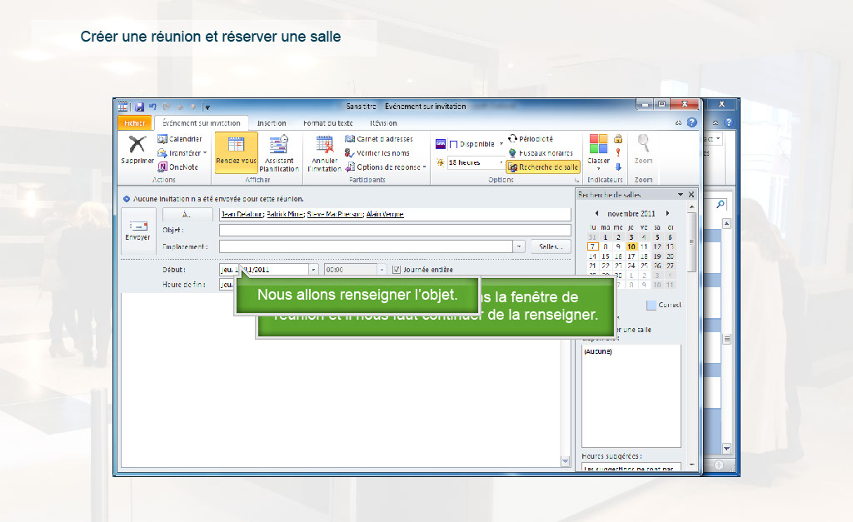
Propriétés:
Durée d’affichage : 8.60sec
Transition : Fondu
Navigation : Aucune action
Audio : Aucun

Objets:
1) Image : C:\Users\Formation4\Desktop\OPI Image ecrans\Photos Hall OPIEVOY (15).jpg
2) Image : C:\Users\Formation4\Desktop\OPI Image ecrans\créer réunion 9.png
3) Légende de texte : Nous sommes de retour dans la fenêtre de réunion et il nous faut continuer de la renseigner.
4) Légende de texte : Nous allons renseigner l’objet.
5) Elément de souris

Slide16
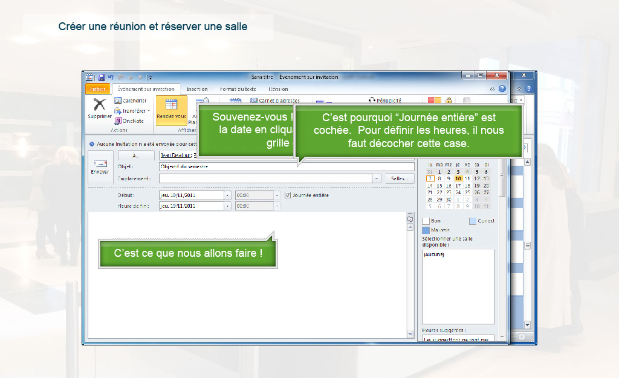
Propriétés:
Durée d’affichage : 15.60sec
Transition : Fondu
Navigation : Aucune action
Audio : Aucun

Objets:
1) Image : C:\Users\Formation4\Desktop\OPI Image ecrans\Photos Hall OPIEVOY (15).jpg
2) Image : C:\Users\Formation4\Desktop\OPI Image ecrans\créer réunion 9.png
3) Légende de texte : C’est ce que nous allons faire !
4) Légende de texte : Souvenez-vous ! Nous avons sélectionné la date en cliquant directement dans la grille du calendrier.
5) Légende de texte : C’est pourquoi “Journée entière” est cochée. Pour définir les heures, il nous faut décocher cette case.
6) Elément de souris

Slide17
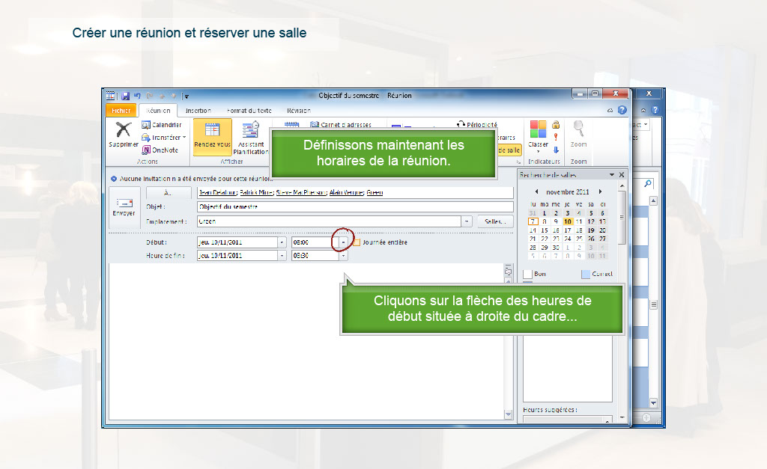
Propriétés:
Durée d’affichage : 13.80sec
Transition : Fondu
Navigation : Aucune action
Audio : Aucun

Objets:
1) Image : C:\Users\Formation4\Desktop\OPI Image ecrans\Photos Hall OPIEVOY (15).jpg
2) Elément de souris
3) Image : C:\Users\Formation4\Desktop\OPI Image ecrans\créer réunion 11.png
4) Légende de texte : Définissons maintenant les horaires de la réunion.
5) Légende de texte : Cliquons sur la flèche des heures de début située à droite du cadre...
6) Image : C:\Users\Formation4\Desktop\circle-transp-red5.png

Slide18
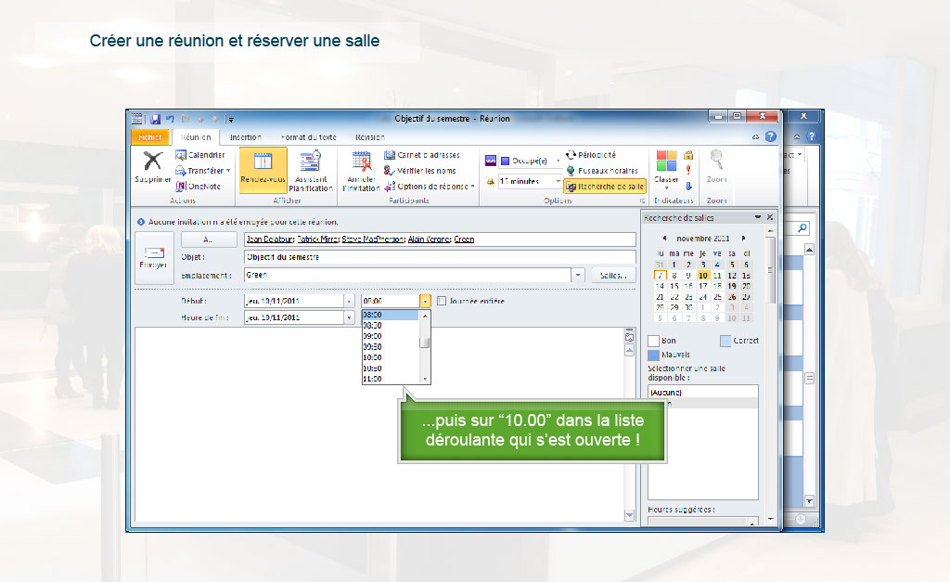
Propriétés:
Durée d’affichage : 4.90sec
Transition : Fondu
Navigation : Aucune action
Audio : Aucun

Objets:
1) Image : C:\Users\Formation4\Desktop\OPI Image ecrans\Photos Hall OPIEVOY (15).jpg
2) Image : C:\Users\Formation4\Desktop\OPI Image ecrans\créer réunion 12.png
3) Elément de souris
4) Légende de texte : ...puis sur “10.00” dans la liste déroulante qui s’est ouverte !

Slide19
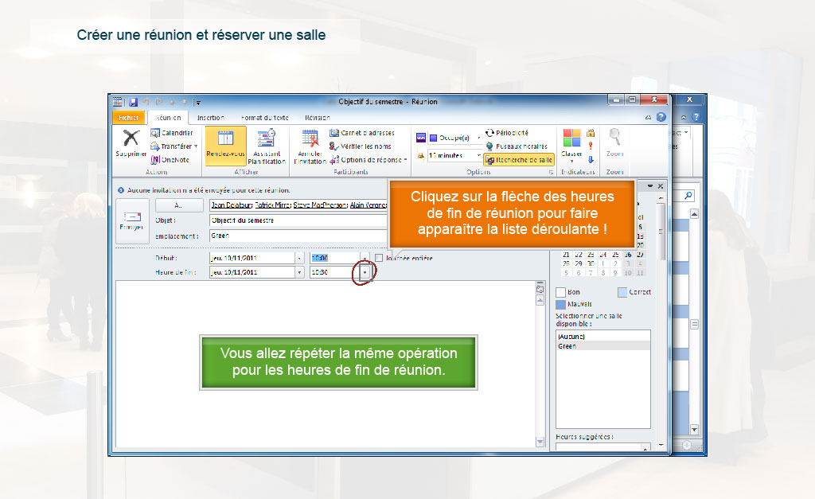
Propriétés:
Durée d’affichage : 9.60sec
Transition : Fondu
Navigation : Aucune action
Audio : Aucun

Objets:
1) Image : C:\Users\Formation4\Desktop\OPI Image ecrans\Photos Hall OPIEVOY (15).jpg
2) Image : C:\Users\Formation4\Desktop\OPI Image ecrans\créer réunion 13.png
3) Elément de souris
4) Légende de texte : Vous allez répéter la même opération pour les heures de fin de réunion.
5) Légende de texte : Cliquez sur la flèche des heures de fin de réunion pour faire apparaître la liste déroulante !
6) Image : C:\Users\Formation4\Desktop\circle-transp-red5.png
7) Zone de clic

Slide20
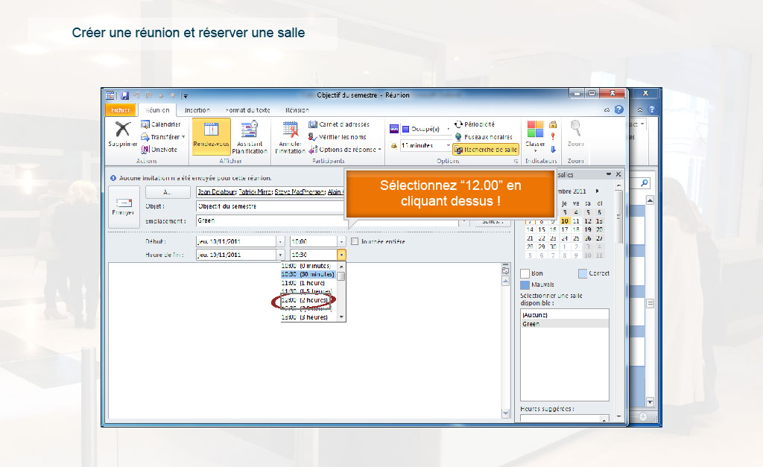
Propriétés:
Durée d’affichage : 6.60sec
Transition : Fondu
Navigation : Aucune action
Audio : Aucun

Objets:
1) Elément de souris
2) Image : C:\Users\Formation4\Desktop\OPI Image ecrans\Photos Hall OPIEVOY (15).jpg
3) Image : C:\Users\Formation4\Desktop\OPI Image ecrans\créer réunion 14.png
4) Légende de texte : Sélectionnez “12.00” en cliquant dessus !
5) Image : C:\Users\Formation4\Desktop\circle-transp-red5.png
6) Zone de clic

Slide21
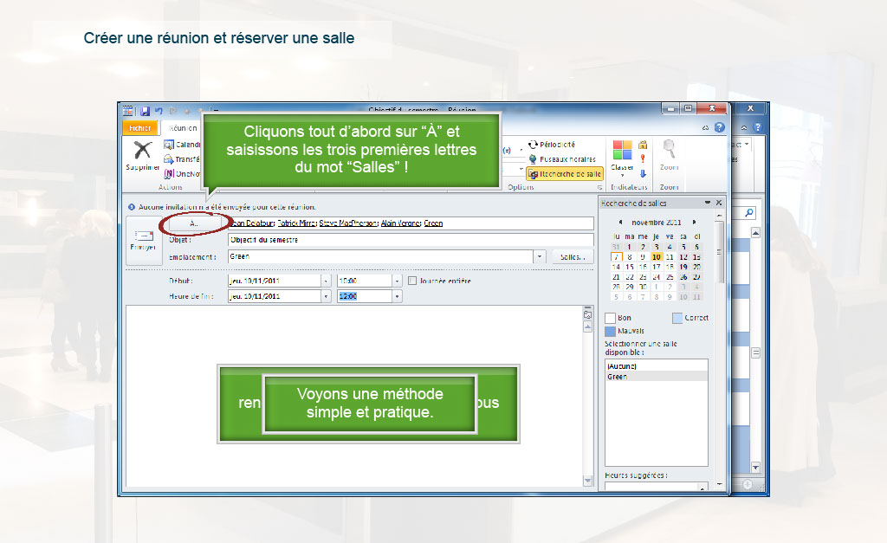
Propriétés:
Durée d’affichage : 16.10sec
Transition : Fondu
Navigation : Aucune action
Audio : Aucun

Objets:
1) Image : C:\Users\Formation4\Desktop\OPI Image ecrans\Photos Hall OPIEVOY (15).jpg
2) Image : C:\Users\Formation4\Desktop\OPI Image ecrans\créer réunion 15.png
3) Légende de texte : Cliquons tout d’abord sur “À” et saisissons les trois premières lettres du mot “Salles” !
4) Image : C:\Users\Formation4\Desktop\circle-transp-red5.png
5) Légende de texte : Notre prochaine étape est de renseigner la salle dans laquelle nous allons organiser la réunion.
6) Légende de texte : Voyons une méthode simple et pratique.
7) Elément de souris

Slide22
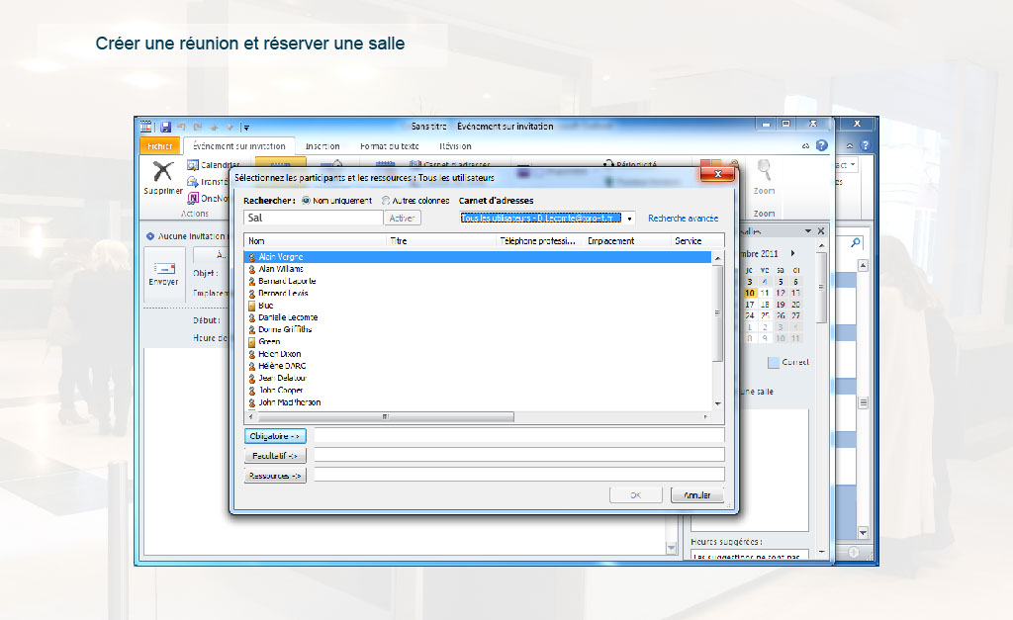
Propriétés:
Durée d’affichage : 6.00sec
Transition : Fondu
Navigation : Aucune action
Audio : Aucun

Objets:
1) Elément de souris
2) Image : C:\Users\Formation4\Desktop\OPI Image ecrans\Photos Hall OPIEVOY (15).jpg
3) Image : C:\Users\Formation4\Desktop\OPI Image ecrans\créer réunion 4.png
4) Zone de texte

Slide23
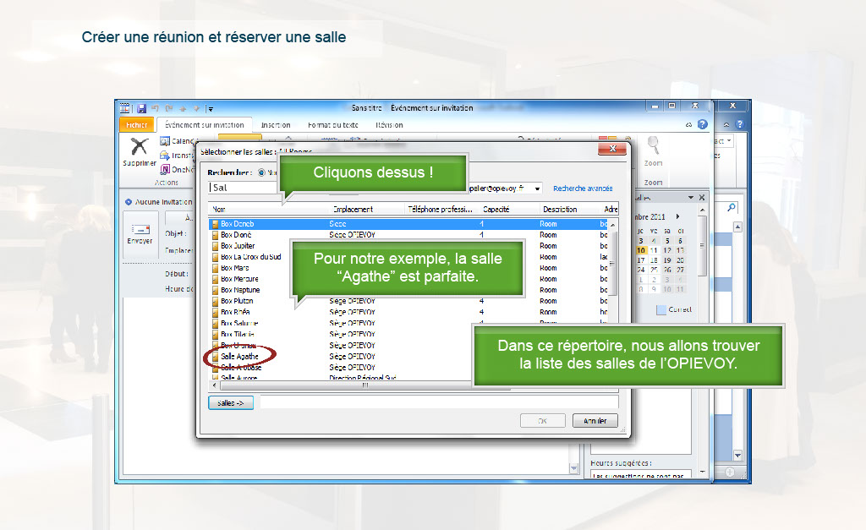
Propriétés:
Durée d’affichage : 13.40sec
Transition : Fondu
Navigation : Aucune action
Audio : Aucun

Objets:
1) Image : C:\Users\Formation4\Desktop\OPI Image ecrans\Photos Hall OPIEVOY (15).jpg
2) Image : C:\Users\Formation4\Desktop\OPI Image ecrans\créer réunion 4.png
3) Image : C:\Users\Formation4\Desktop\OPI Image ecrans\RDV_salles.PNG
4) Image : C:\Users\Formation4\Desktop\OPI Image ecrans\text Sal.PNG
5) Légende de texte : Cliquons dessus !
6) Légende de texte : Dans ce répertoire, nous allons trouver la liste des salles de l’OPIEVOY.
7) Légende de texte : Pour notre exemple, la salle “Agathe” est parfaite.
8) Elément de souris
9) Image : C:\Users\Formation4\Desktop\circle-transp-red5.png

Slide24
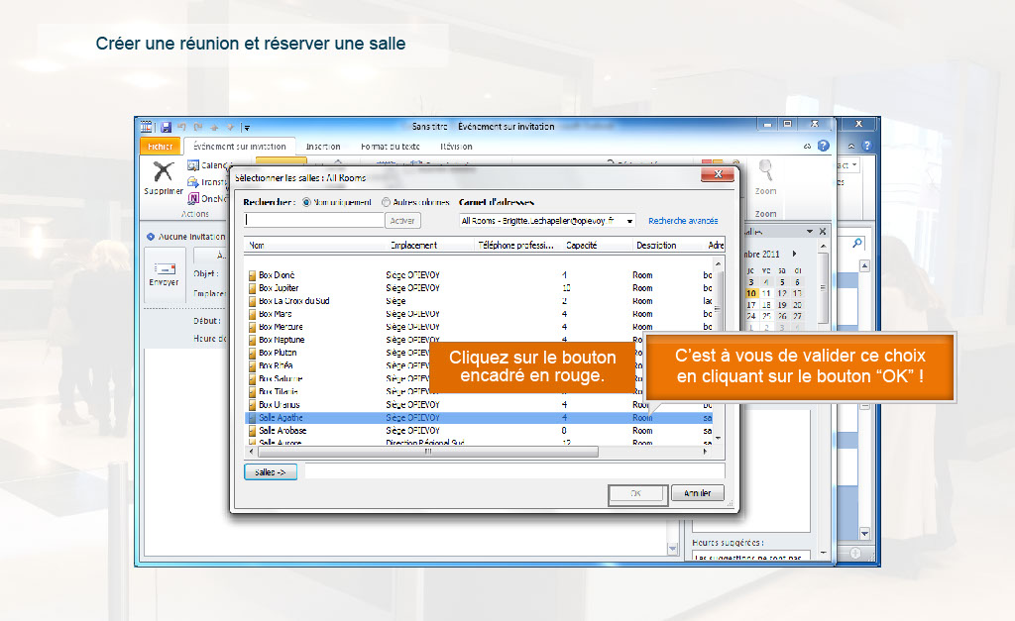
Propriétés:
Durée d’affichage : 6.60sec
Transition : Fondu
Navigation : Aucune action
Audio : Aucun

Objets:
1) Image : C:\Users\Formation4\Desktop\OPI Image ecrans\Photos Hall OPIEVOY (15).jpg
2) Image : C:\Users\Formation4\Desktop\OPI Image ecrans\créer réunion 4.png
3) Image : C:\Users\Formation4\Desktop\OPI Image ecrans\RDV_salles.PNG
4) Elément de souris
5) Zone de surbrillance
6) Légende de texte : C’est à vous de valider ce choix en cliquant sur le bouton “OK” !
7) Zone de clic

Slide25
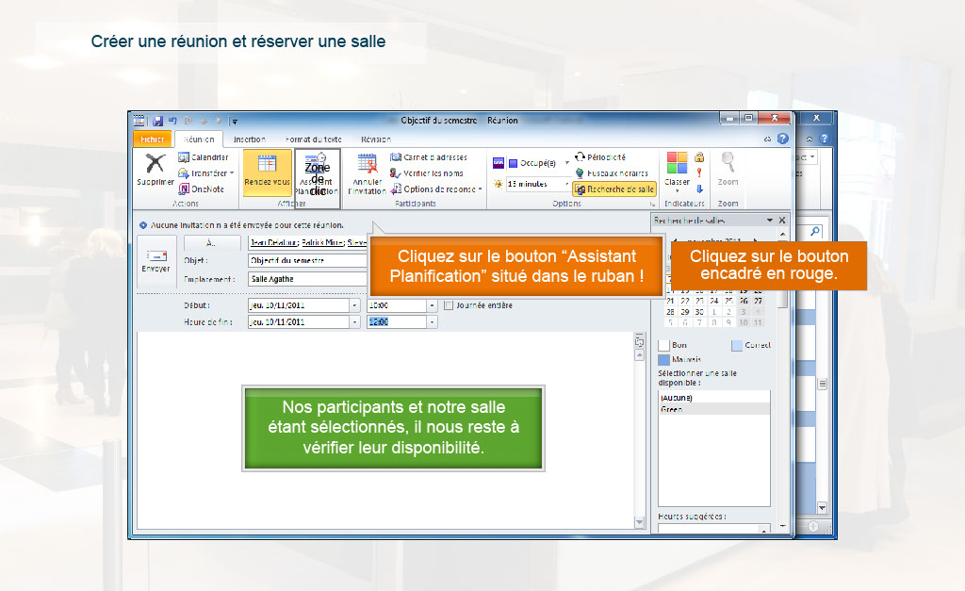
Propriétés:
Durée d’affichage : 11.00sec
Transition : Fondu
Navigation : Aucune action
Audio : Aucun

Objets:
1) Image : C:\Users\Formation4\Desktop\OPI Image ecrans\Photos Hall OPIEVOY (15).jpg
2) Image : C:\Users\Formation4\Desktop\OPI Image ecrans\créer réunion 15.png
3) Elément de souris
4) Image : C:\Users\Formation4\Desktop\OPI Image ecrans\salle agathe.PNG
5) Image : C:\Users\Formation4\Desktop\OPI Image ecrans\salle agathe soulignée.PNG
6) Légende de texte : Nos participants et notre salle étant sélectionnés, il nous reste à vérifier leur disponibilité.
7) Légende de texte : Cliquez sur le bouton “Assistant Planification” situé dans le ruban !
8) Zone de surbrillance
9) Zone de clic

Slide26
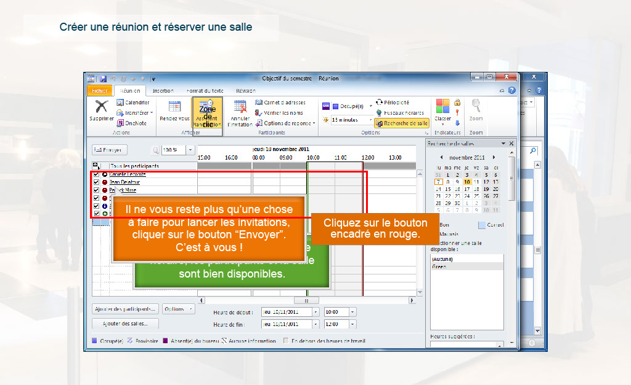
Propriétés:
Durée d’affichage : 12.00sec
Transition : Fondu
Navigation : Aucune action
Audio : Aucun

Objets:
1) Elément de souris
2) Image : C:\Users\Formation4\Desktop\OPI Image ecrans\Photos Hall OPIEVOY (15).jpg
3) Image : C:\Users\Formation4\Desktop\OPI Image ecrans\créer réunion 17.png
4) Image : C:\Users\Formation4\Desktop\OPI Image ecrans\salle agathe dispo.PNG
5) Légende de texte : Comme nous le montre la plage horaire, les participants et la salle sont bien disponibles.
6) Légende de texte : Il ne vous reste plus qu’une chose à faire pour lancer les invitations, cliquer sur le bouton “Envoyer”.
C’est à vous !
7) Zone de surbrillance
8) Zone de clic
9) Zone de surbrillance

Slide27
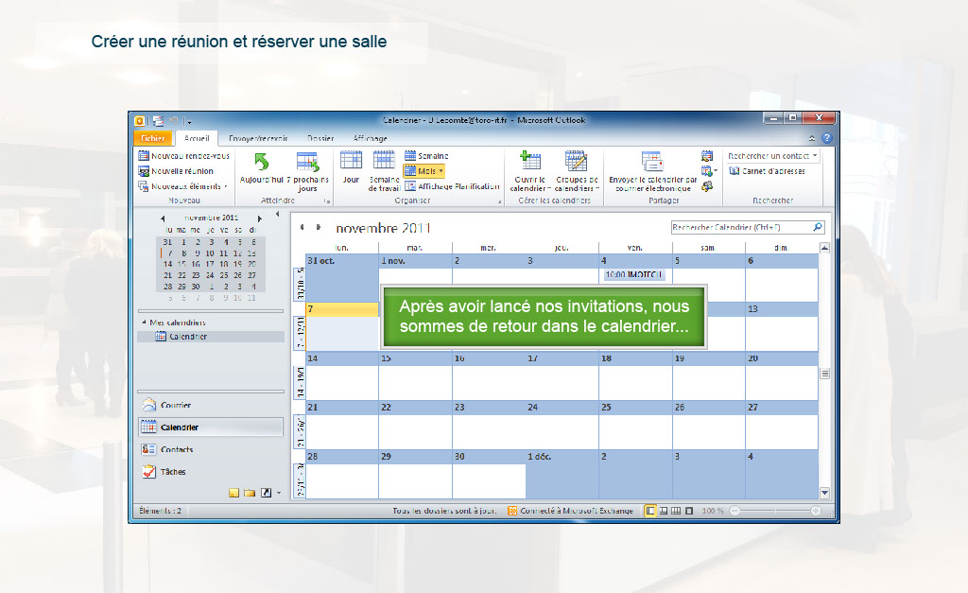
Propriétés:
Durée d’affichage : 4.60sec
Transition : Fondu
Navigation : Aucune action
Audio : Aucun

Objets:
1) Image : C:\Users\Formation4\Desktop\OPI Image ecrans\Photos Hall OPIEVOY (15).jpg
2) Image : C:\Users\Formation4\Desktop\OPI Image ecrans\créer réunion 1.png
3) Elément de souris
4) Légende de texte : Après avoir lancé nos invitations, nous sommes de retour dans le calendrier...

Slide28
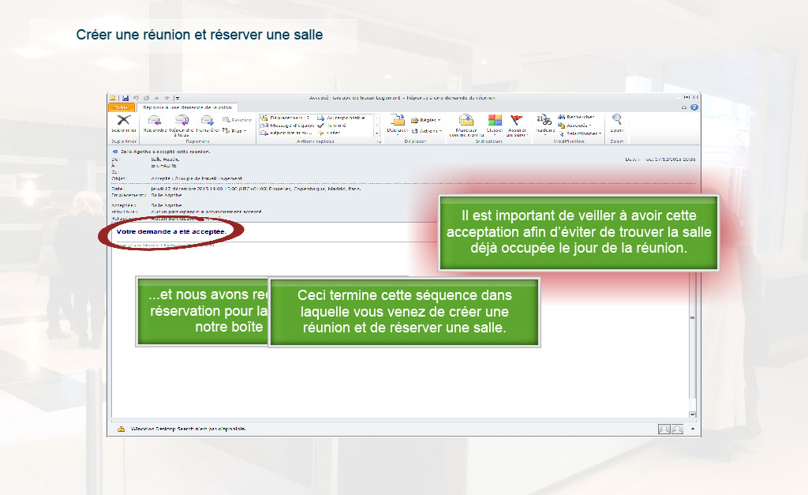
Propriétés:
Durée d’affichage : 18.00sec
Transition : Fondu
Navigation : Aucune action
Audio : Aucun

Objets:
1) Elément de souris
2) Image : C:\Users\Formation4\Desktop\OPI Image ecrans\Photos Hall OPIEVOY (15).jpg
3) Image : C:\Users\Formation4\Desktop\Captures Opievoy\2015-12-17 10-34-57.png
4) Légende de texte : Il est important de veiller à avoir cette acceptation afin d’éviter de trouver la salle déjà occupée le jour de la réunion.
5) Légende de texte : ...et nous avons reçu la confirmation de réservation pour la salle “Agathe” dans notre boîte de réception.
6) Image : C:\Users\Formation4\Desktop\circle-transp-red5.png
7) Légende de texte : Ceci termine cette séquence dans laquelle vous venez de créer une réunion et de réserver une salle.

Slide29
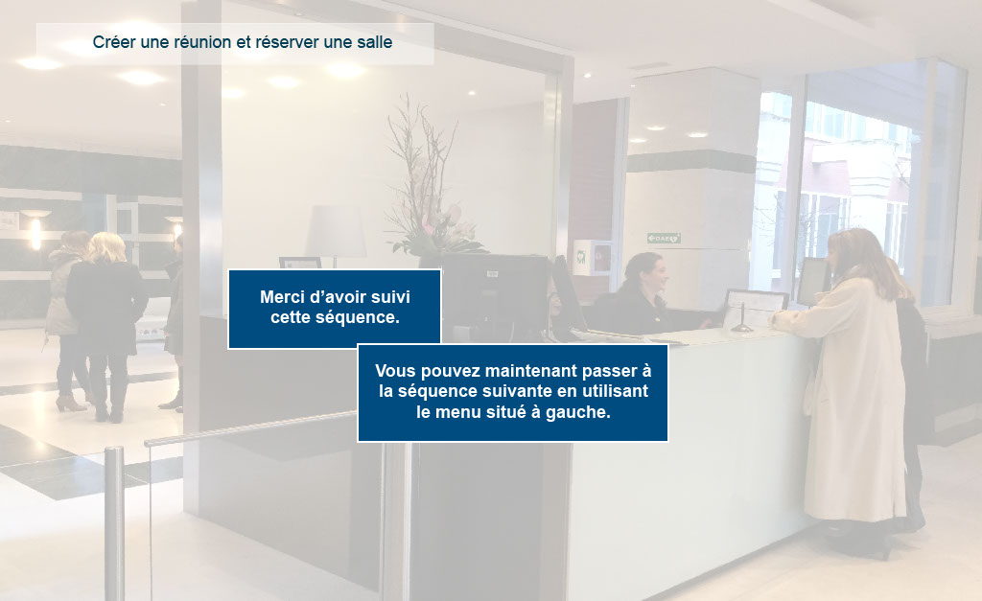
Propriétés:
Durée d’affichage : 5.00sec
Transition : Pas de transition
Navigation : Arrêter le projet
Audio : Aucun

Objets:
1) Image : C:\Users\Formation4\Desktop\OPI Image ecrans\Photos Hall OPIEVOY (15).jpg

